巴市一中2014—2015学年第二学期
期末考试
高一年级 物理试题
试卷类型：A
出题人：韩瑞峰 审题人：李长青
试题说明：本试题分第Ⅰ卷（选择题）和第Ⅱ卷（非选择题），考试时间为90分钟，总分100分，考试完毕只交答题卡。
第Ⅰ卷(选择题 共60分)
一、选择题（本题共15个小题，每小题4分，共60分。在每小题给出的四个选项中，第1～10题只有一个选项符合要求，第11～15题有多个选项符合要求。全部选对的得4分，选对但不全的得2分，有选错的0分）
1．发现万有引力定律和测出引力常量的科学家分别是 ( )
A．开普勒、卡文迪许
B．牛顿、伽利略
C．牛顿、卡文迪许
D．开普勒、伽利略
2．质点作曲线运动从A到B速率逐渐增加，如图，有四位同学用示意图表示A到B的轨迹
及速度方向和加速度的方向，其中正确的 （ ）
A
B
a
v
A
B
v
a
A
B
v
a
A
B
v
a
A B C D

3．如图所示是一种娱乐设施“魔盘”，画面反映的是魔盘旋转转速较大时盘中人的情景。甲、乙、丙三位同学看了图后发生争论，甲说：“图画错了，做圆周运动的物体受到向心力的作用，魔盘上的人应该向中心靠拢。”乙说：“图画得对，因为旋转的魔盘给人离心力，所以人向盘边缘靠拢。”丙说：“图画得对，当盘对人的摩擦力不能满足人做圆周运动的向心力时，人会逐渐远离圆心。”这三位同学的说法正确的是 ( )
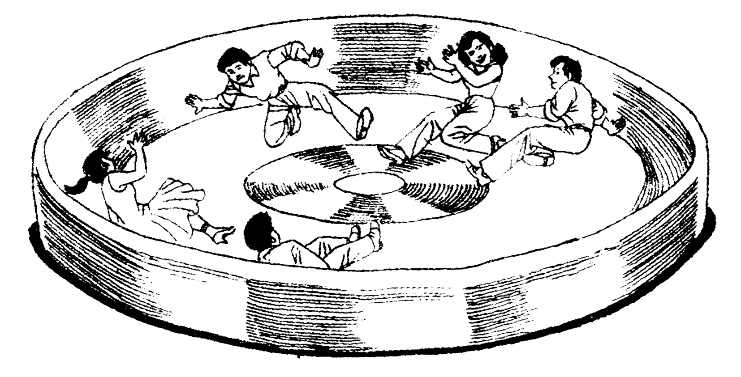
A．甲 B．乙
C．丙 D．都有道理
4．从地面上方某点，将一小球以5m/s的初速度沿水平方向抛出。小球经过1s落地。不计空气阻力，g =10m/s²。则可求出 （ ）
A．小球抛出时离地面的高度是5 m
B．小球从抛出点到落地点的位移大小是5m
C．小球落地时的速度大小是15m/s
D．小球落地时的速度方向与水平地面成30⁰角
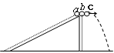
5．如图所示,a、b、c三个相同的小球,a从光滑斜面顶端由静止开始自由下滑,同时b、c从同一高度分别开始自由下落和平抛.下列说法正确的有（ ）
A．它们的落地时间相同
B．运动过程中重力做的功相等
C．它们的落地时的动能相同
D．它们落地时重力的瞬时功率相等
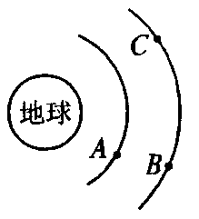
6．如图所示，A、B、C三颗人造地球卫星绕地球做匀速圆周运动，已知m_{A}＝m_{B}<m_{C}，则三颗卫星 ( )
A．线速度大小关系：v_{A}<v_{B}=v_{C}
B．加速度大小关系：a_{A}>a_{B}=a_{C}
C．向心力大小关系：F_{A}=F_{B}<F_{C}
D．周期关系：T_{A}>T_{B}＝T_{C}
7．中新网2009年9月26日电：北京时间26日凌晨4时零5分“神舟七号”载人飞船成功变轨，变轨后飞船由椭圆轨道运行变为沿高度是343公里的圆形轨道运行，在此圆轨道上飞船运行周期约为90分钟，次日宇航员翟志刚顺利完成出舱活动任务，他的第一次太空行走标志着中国航天事业全新时代的到来．关于飞船，下列说法中正确的是( )
A．飞船在此圆轨道上运动的角速度小于同步卫星运动的角速度
B．飞船变轨前通过椭圆轨道远地点时的加速度大于变轨后沿圆轨道运动的加速度
C．飞船在由椭圆轨道远地点向圆形轨道变轨时应启动发动机向后喷气
D．翟志刚出舱任务之一是取回外挂的实验样品，假如不小心实验样品脱手，则样品会向地面做自由落体运动

8． 图为湖边一倾角为30°的大坝的横截面示意图，水面与大坝的交点为O，一人站在A点处以速度v₀沿水平方向扔小石块，已知AO＝40m，忽略人的身高，不计空气阻力。下列说法正确的是( )
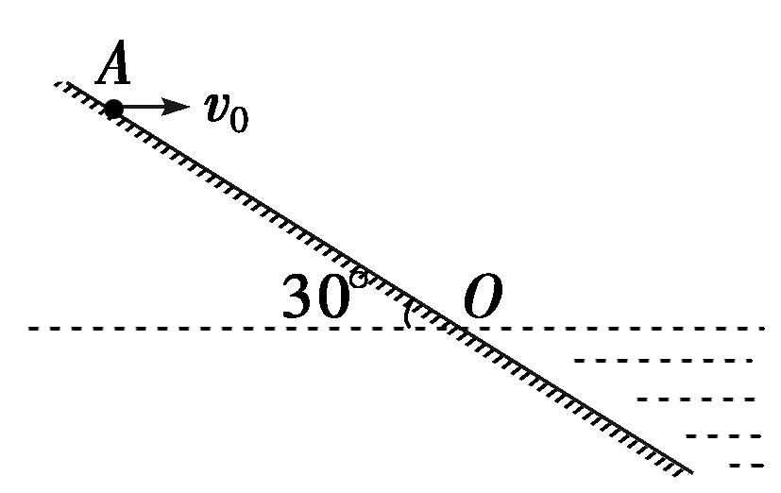

A．若v₀>18m/s，则石块可以落入水中
B．若v₀<20m/s，则石块不能落入水中
C．若石块能落入水中，则v₀越大，落水时速度方向与水平面的夹角越大
D．若石块不能落入水中，则v₀越大，落到斜面上时速度方向与斜面的夹角越大
9. 假定某人在某星球上以速率v竖直上抛一个物体，经时间t物体落回手中。已知该星球的半径为R，则该星球的第一宇宙速度为（ ）
A．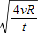 B．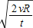 C．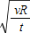 D．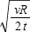

10．质量为2 t的汽车，发动机的功率为30 kW，在水平公路上能以54 km/h的最大速度行驶，如果保持功率不变，汽车速度为36 km/h时，汽车的加速度为 （ ）
A．0.5 m/s² B．1 m/s² C．1.5 m/s² D．2 m/s²
11．已知河水自西向东流动，流速为v₁，小船在静水中的速度为v₂，且v₂>v₁，用小箭头表示船头的指向及小船在不同时刻的位置，虚线表示小船过河的路径，则下图中可能正确的是 ( )
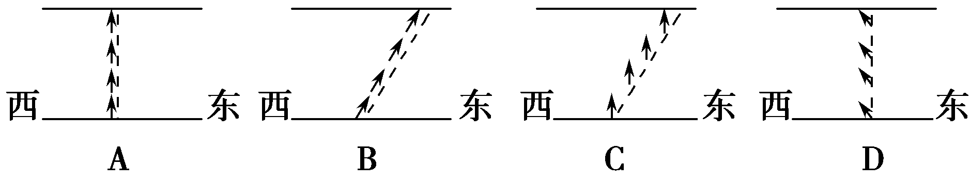
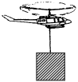
12．如图所示，在抗洪救灾中，一架直升机通过绳索，用恒力F竖直向上拉起一个漂在水面上的木箱，使其由水面开始加速上升到某一高度，若考虑空气阻力而不考虑空气浮力，则在此过程中，以下说法正确的有( )
A．力F和阻力的合力所做的功等于木箱机械能的增量
B．木箱克服重力所做的功等于重力势能的增量

C．力F、重力、阻力，三者合力所做的功等于木箱动能的增量
D．力F所做功减去克服阻力所做的功等于重力势能的增量
13．物体沿圆轨道做匀速圆周运动，则该物体（ ）
A．加速度不变 B．动能不变
C．所受合力不变 D．角速度不变
14.2013年元旦前夕,备受全球瞩目的京广高铁全线贯通,全程2298km,列车时速达到350 km以上。为解决火车高速转弯时不使外轨受损这一难题,你认为以下措施可行的是 ( )
A.减小内外轨的高度差
B.增加内外轨的高度差
C.减小弯道半径
D.增大弯道半径
15．质量相同的小球A和B分别悬挂在长为L和2L的不伸长绳上。先将小球拉至同一水平位置如图示从静止释放，当二绳竖直时，则： （ ）
A、两球速度一样大 B、两球的动能一样大
C、两球的机械能一样大 D、两球所受的拉力一样大

巴市一中2014—2015学年第二学期
期末考试
高一年级 物理试题
第Ⅱ卷 (非选择题 共40分)

二、填空题（每空2分，共16分）
16. （10分） 在“验证机械能守恒定律”的实验中，打点计时器所用电源频率为50 Hz，当地重力加速度的值为9.80 m/s²，测得所用重物的质量为1.00 kg．
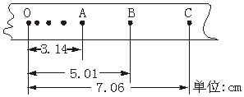

若按实验要求正确地选出纸带进行测量，量得连续三点A、B、C到第一个点的距离如上图所示（相邻计数点时间间隔为0.02 s），那么：
（1）纸带的________(左、右)端与重物相连；
（2）打点计时器打下计数点B时，物体的速度v_{B} =________m/s；
（3）从起点O到打下计数点B的过程中重力势能减少量是E_{p减} =__________ J，此过程中物体动能的增加量E_{k增} =________ J；（4）实验的结论是____ ________．
17.（6分）某同学在研究平抛运动的实验中，在方格纸上画出小球做平抛运动的轨迹后，又在轨迹上取出a、b、c、d四个点，如图所示（轨迹已擦去），已知方格纸上的每一个小方格边长均为取10m/s²，请你根据小方格纸上的信息，通过分析计算完成下面几个问题：

（1）小球从所经历的时间 （填“相等”或“不相等”）；
（2）平抛运动在竖直方向上是自由落体运动，根据小球从的竖直方向位移差，求出小球从所经历的时间是 秒；
（3）根据水平位移，求出小球平抛运动的初速度= m/s；
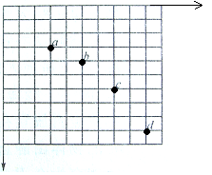

三、计算题（18题8分，19题8分，20题8分，共24分）
18．（8分）我国继“神舟”八号载人飞船成功发射后，又准备在今年6月择机发射“神舟”九号载人飞船。把“神舟”九号载人飞船在一段时间内的运动看成绕地球做匀速圆周运动，宇航员测得自己绕地球做匀速圆周运动的周期为T、距地面的高度为H，已知地球半径为R，引力常量为G。求：
（1）地球的质量
（2）飞船的向心加速度大小

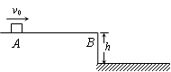
19．（8分）如图所示，水平台面AB距地面的高度h＝0.80m.有一滑块从A点以v₀ ＝6.0m/s的初速度在台面上做匀变速直线运动，滑块与平台间的动摩擦因数μ＝0.25.滑块运动到平台边缘的B点后水平飞出.已知AB＝2.2m。不计空气阻力，g取10m/s²，求：
（1）滑块从B点飞出时的速度大小
（2）滑块落地点到平台边缘的水平距离

20.(8分)如图所示,一内壁光滑半径为R的Error: Reference source not found圆管处于竖直平面内,最高点C与圆心O处在同一竖直线上,一小球从A点正上方某处静止释放,当从离A点h处释放,小球到达C处与圆管间无作用力,h为多少?
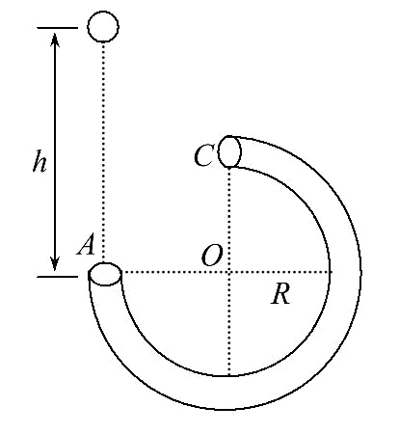
巴市一中2014——2015学年第二学期期末考试
高一年级 物理试题答案
试卷类型：A
选择题 (第Ⅰ卷 共60分)
一、单项选择题（4×10=40分，在每小题给出的四个选项中，只一个选项正确）
1 | 2 | 3 | 4 | 5
C | D | C | A | B
6 | 7 | 8 | 9 | 10
B | C | A | B | A
二、不定项选择题 （4分×5=20分，在每小题给出的四个选项中，有的只有一个选项正确，有的有多个选项正确。选对的得4分，选不全得2分，有错选或不答的得0分。）
11 | 12 | 13 | 14 | 15
BCD | ABC | BD | BD | CD
三、填空实验题（共2分×8=16分）
16. (1) 左 （2）0.98 （3）0.49，0.48 （4）在实验误差允许范围内，机械能守恒.
17、 （1）相等 （2）0.05 s （3） 1 m/s (每空2分)

三、计算题（本题共3小题，共 24分。）
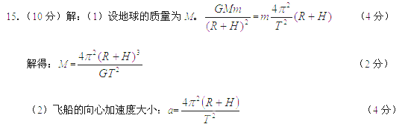
19.(8分) 解：（1）由牛顿第二定律 μ m g = m a
运动学公式 v_{t}² －v₀² = －2 a x (2分)
解得滑块从B点飞出时的速度大小 v _{t} = 5.0 m/s (2分)
（2） 由平抛运动公式 x = v_{t} t (2分)
解得滑块落地点到平台边缘的水平距离 x = 2.0 m (2分)
20.（8分）小球从A点运动到C点过程中,只有重力做功,机械能守恒。
mg(h-R)=1/2Error: Reference source not foundmError: Reference source not found (3分)
又因为mg=mError: Reference source not found (3分)
由以上两式可得h=3/2Error: Reference source not foundR (2分)

